ОТЧЕТ ПО ЛАБОРАТОРНОЙ РАБОТЕ №2

markdown

Аминов Зулфикор Мирзокаримович

Содержание

1.5.1 Настройка git 2

1.5.2 Подключение репозитория к github 4

1.5.3 Первичная конфигурация 7

1.5.4 Конфигурация git-flow 9

Вывод: 10

# 1.5.1 Настройка git

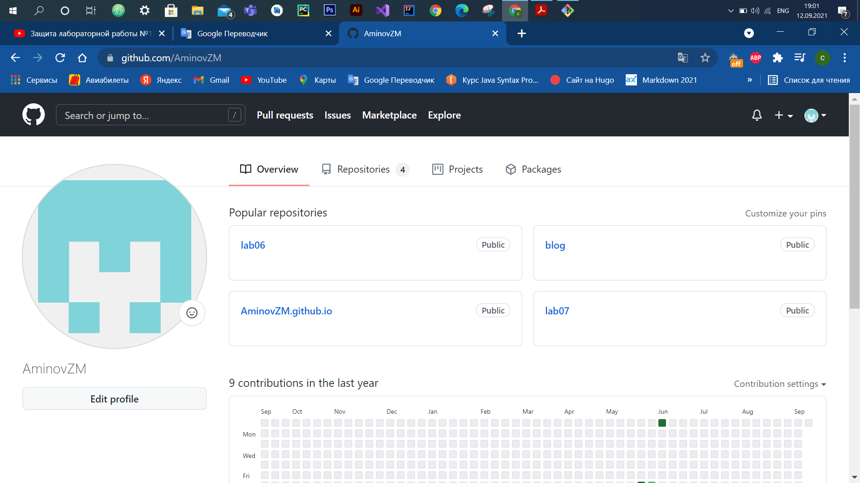 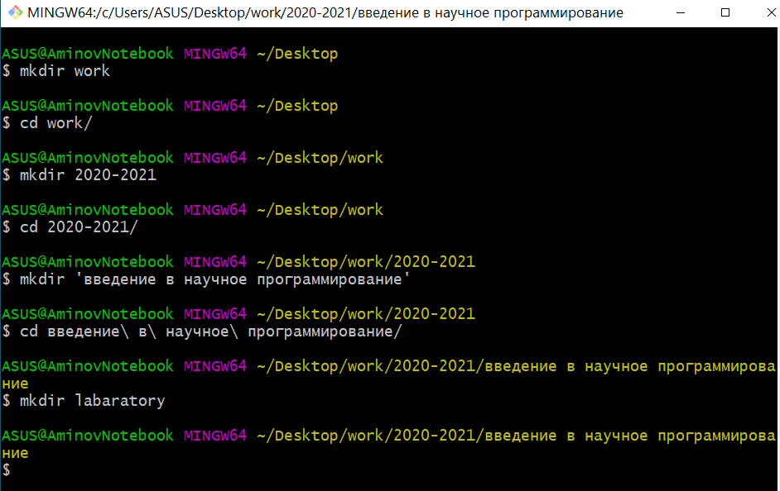 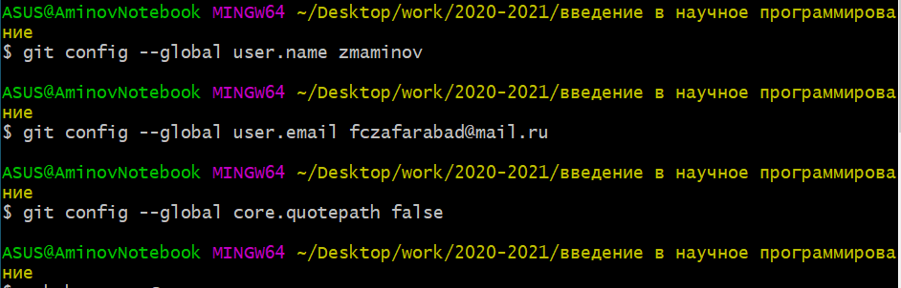 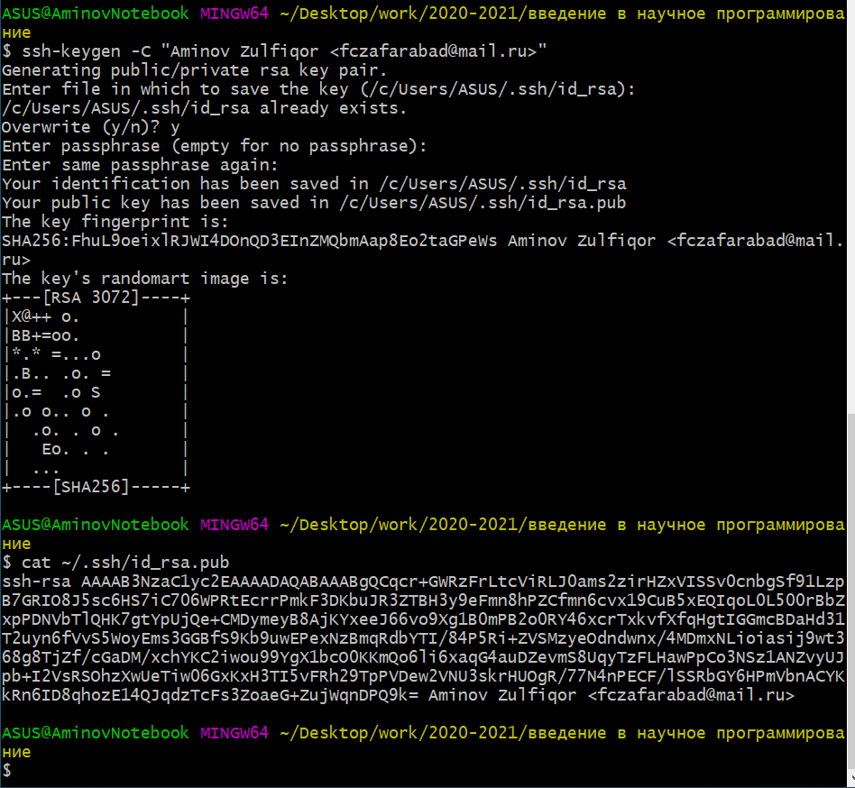 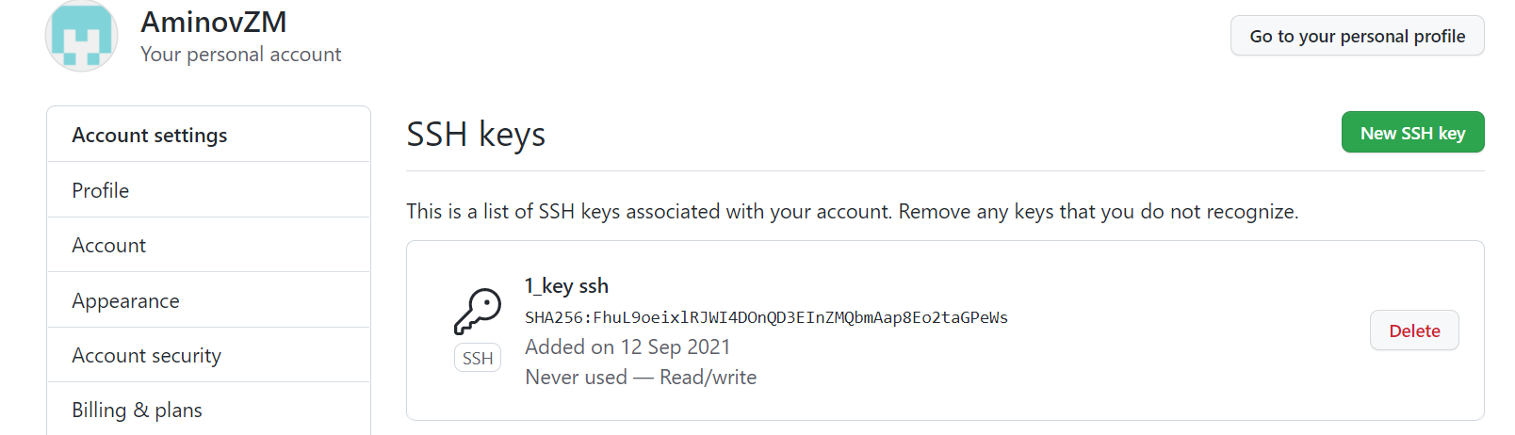

# 1.5.2 Подключение репозитория к github

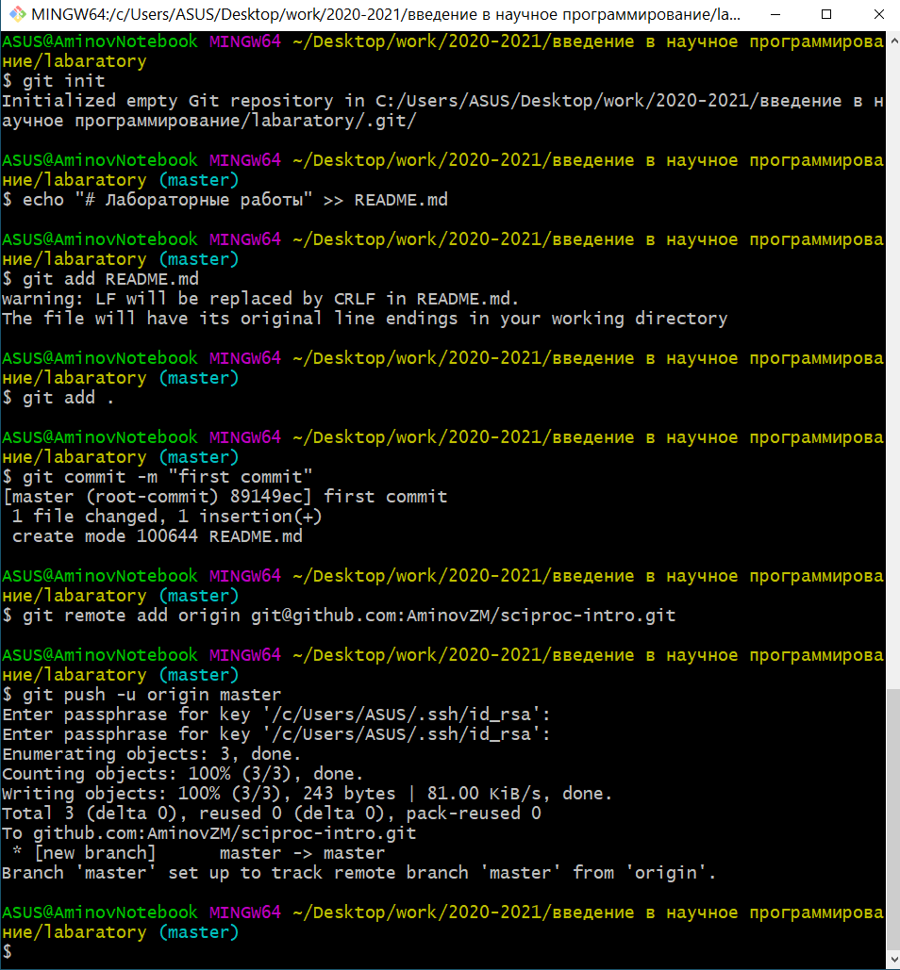 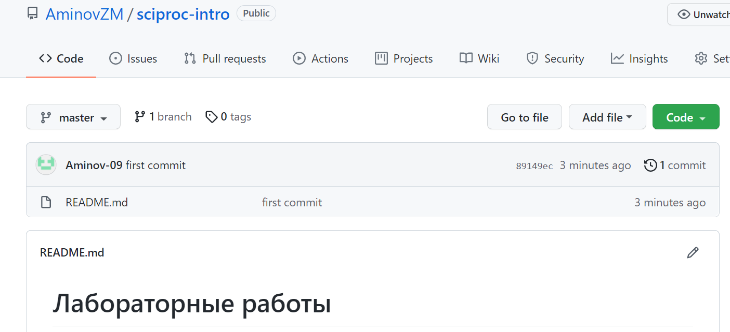 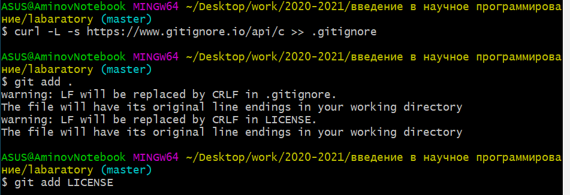 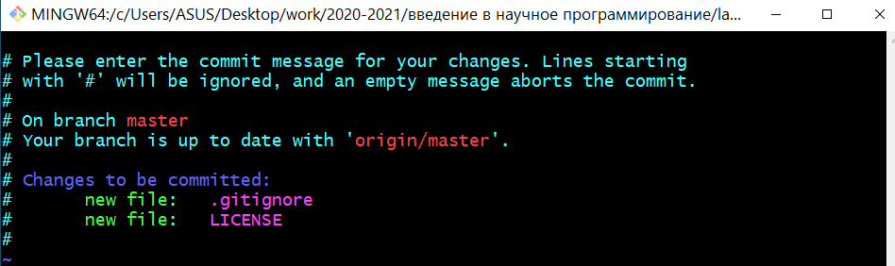 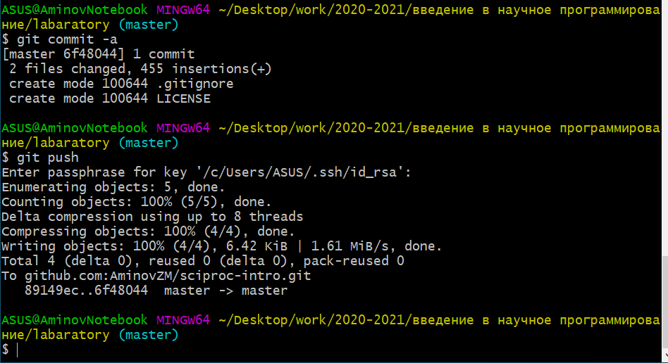 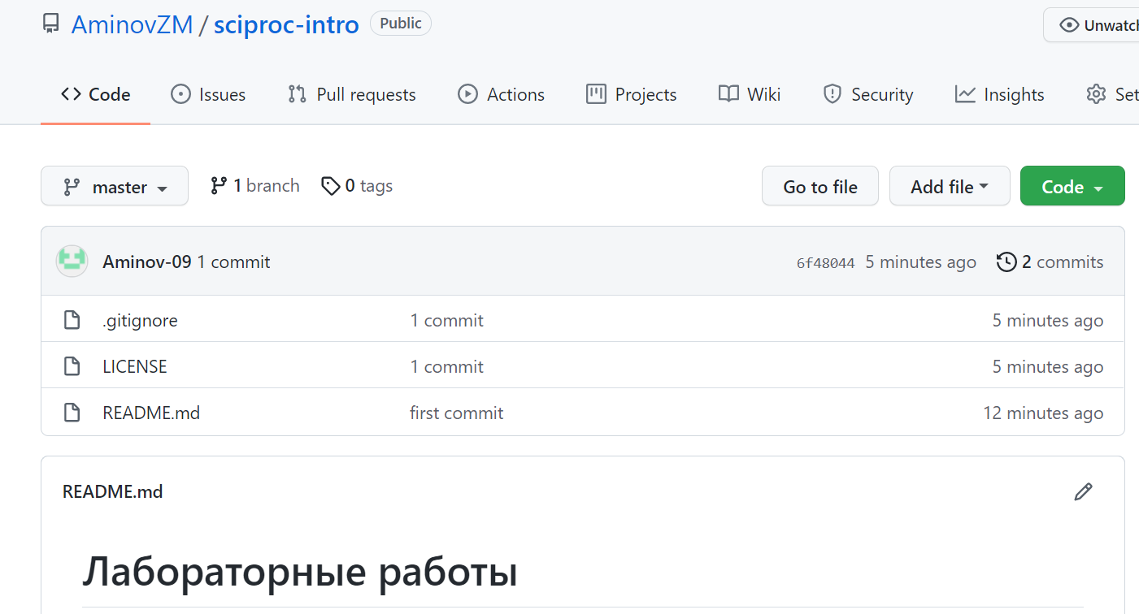

# 1.5.3 Первичная конфигурация

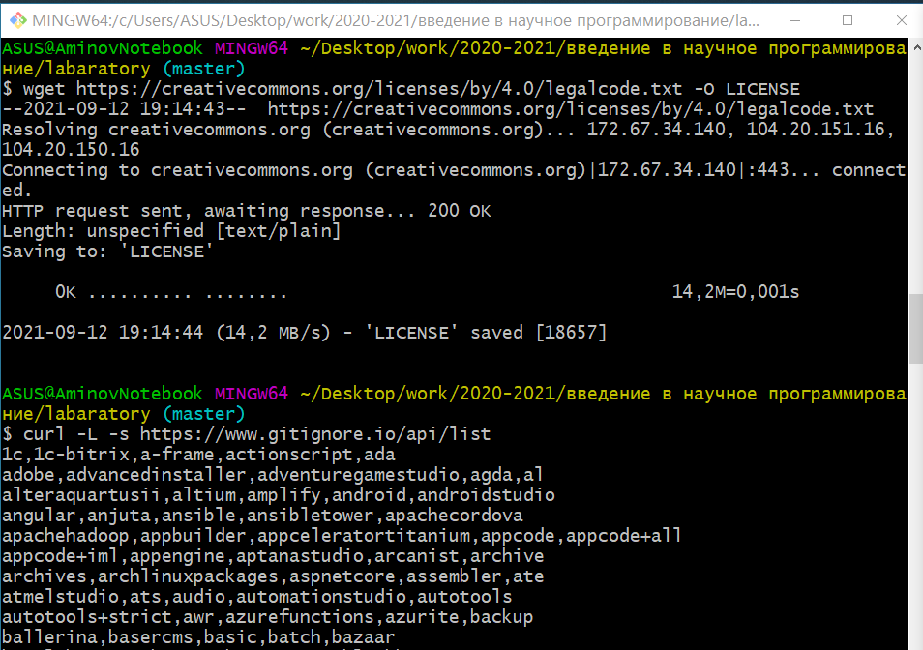 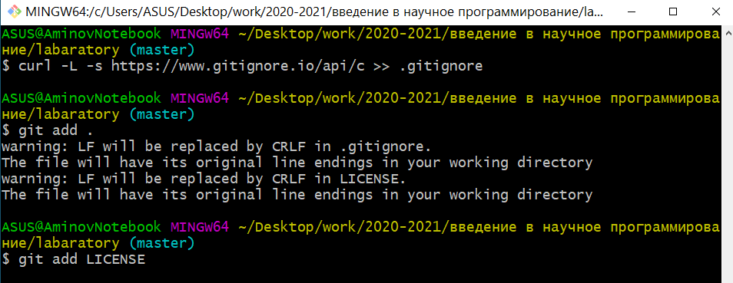 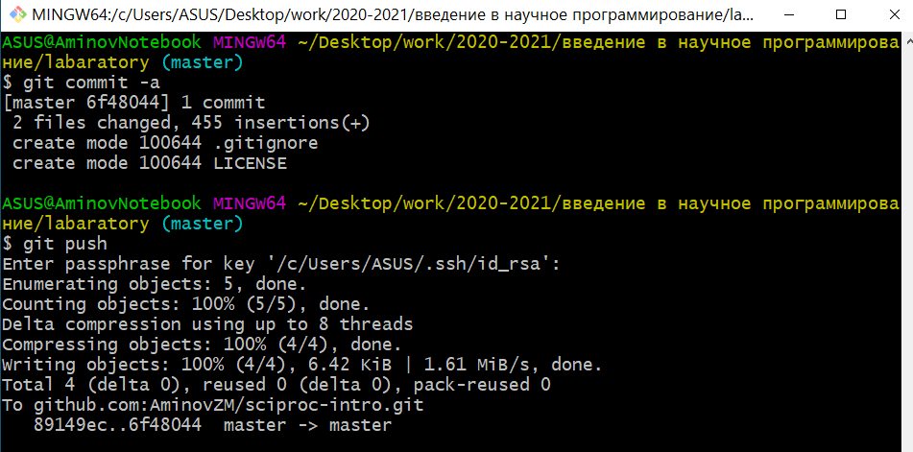

# 1.5.4 Конфигурация git-flow

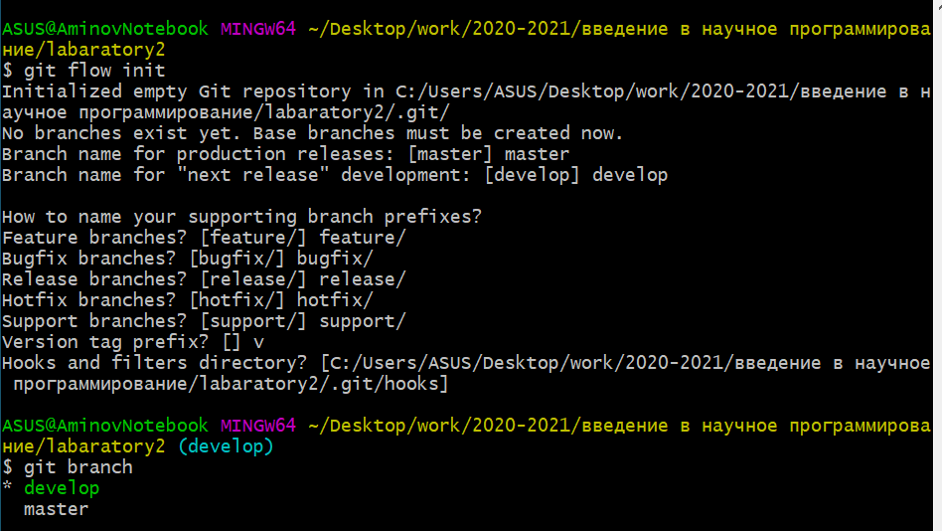 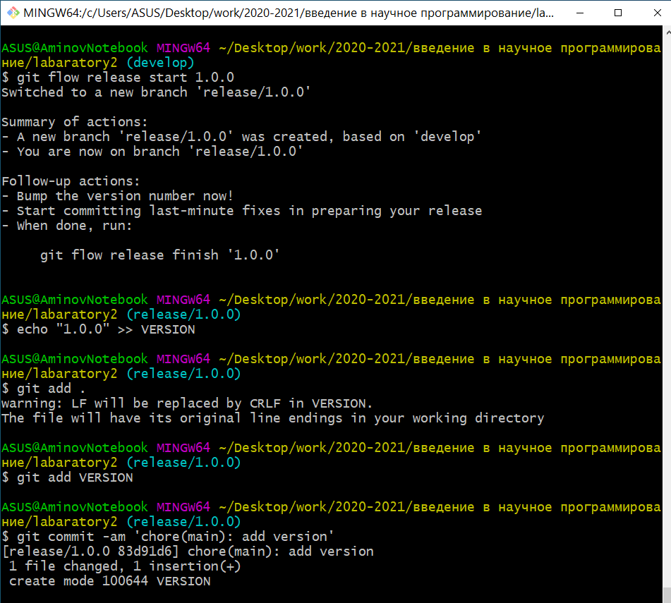 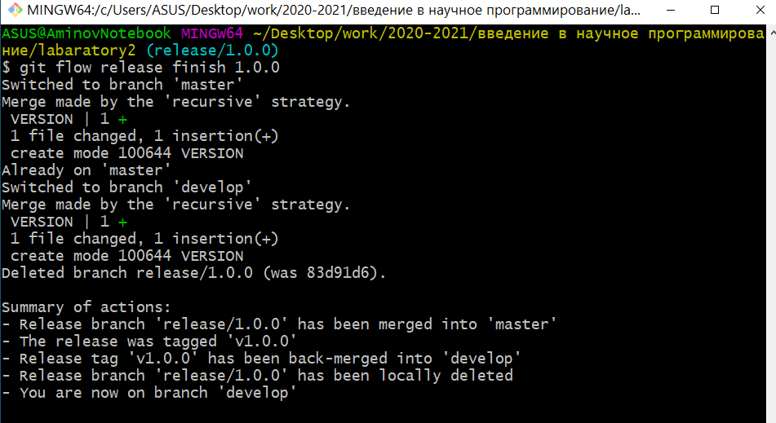 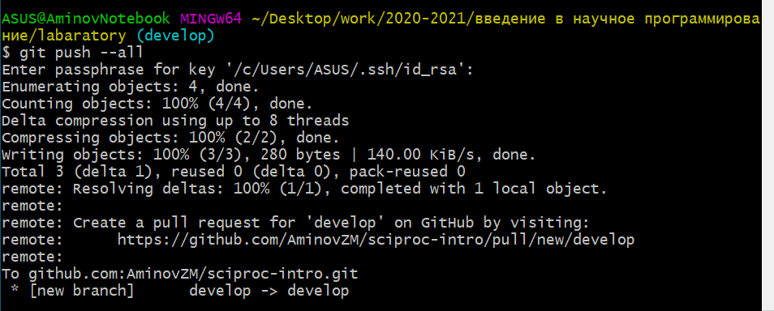

# Вывод:

Научился работать с VCS.